Psihologinja Andreja Poljanec o karanteni: Majhen otrok te situacije ne razume

Kaj o izzivih pri vzgoji v času karantene pravi mamica petih otrok in psihologinja doc. dr. Andreja Poljanec.
25.3.2020 ob 5:55 | Foto: Gettyimages
Piše: Pia Pangos

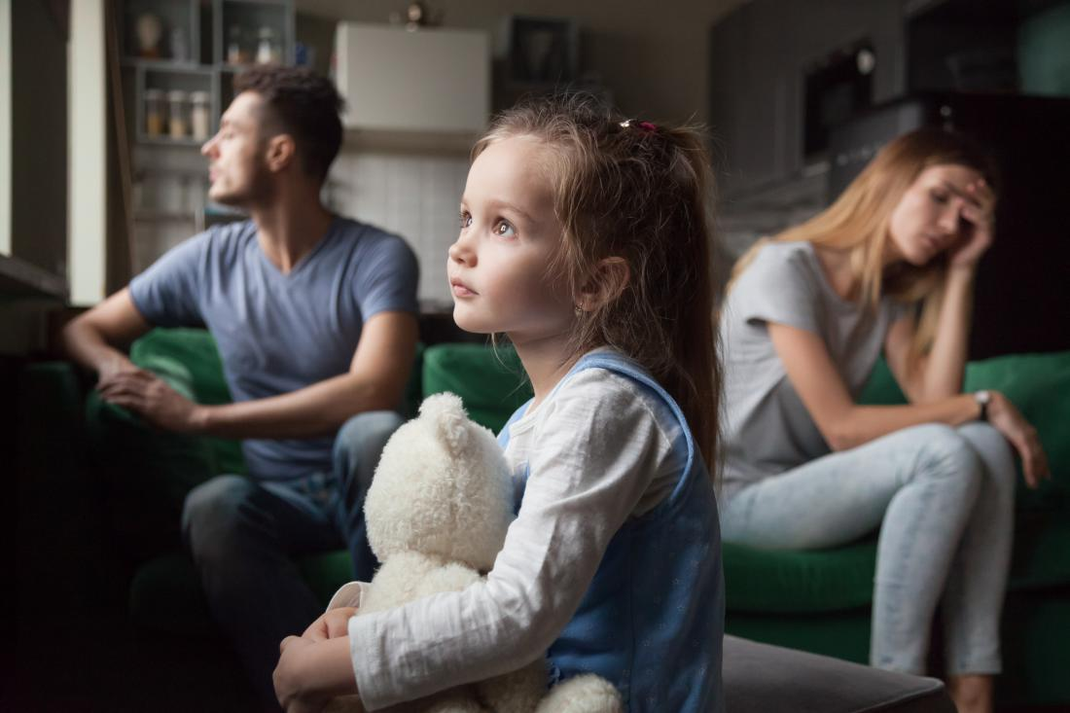

Osamitev, samoizolacija, karantena, ostani doma … To so besede, ki jih v teh dneh slišimo večkrat dnevno. A če odrasli še nekako razumemo, kaj se dogaja in zakaj je tako pomembno, da se v teh dneh čim bolj držimo zase in s tem omejimo širjenje virusa, je otrokom, ki so vajeni druženja s sovrstniki, to razložiti nekoliko težje. Še posebej, če se tega ukrepa ne držijo vsi. Kako otroku razložiti, zakaj se ne sme družiti s prijatelji, kako mu razložiti, ko vidi, da se nekateri vendarle družijo in ignorirajo navodila pristojnih organov, nam je pojasnila doc. dr. Andreja Poljanec, strokovna vodja Študijsko-raziskovalnega centra za družino in vodja študija Psihologije na Fakulteti Sigmunda Freuda v Ljubljani, ki je tudi mamica petih otrok.
Samoizolacija je težka že za odraslega, kaj šele za otroka. Kako na razumljiv način otroku, ki je vajen, da pristopi k skoraj vsakemu in ga brez težav ogovori, razložiti, da tega zdaj ne sme početi?
Ta situacija je res povsem nova za vse nas in zato za vsakega na poseben način zahtevna. Prav zato se je treba najprej zavedati, da otrok, še posebej pa majhen, novih zahtev, pravil, prepovedi, … ne more takoj niti razumeti niti usvojiti. Za to je potreben čustveni in tudi kognitivni proces. Starši in odrasli naj bomo ob razlaganju predvsem potrpežljivi, obenem pa domiselni in skušajmo otroku novo nastalo situacijo razložiti na njemu čim bolj razumljiv način.

Starši imamo precejšen izziv, da to obdobje speljemo kvalitetno in v njem čustveno zorimo in se učimo novih načinov obvladovanja situacij.

Majhni otroci si nikakor ne morejo predstavljati virusa, lahko pa si predstavljajo stvari, ki so konkretne. Uporabimo svojo kreativnost, narišimo virus in posledice ali pa se domislimo česa, kar bi otroku pomagalo bolezen razumeti na bolj konkreten način. Zavedajmo pa se, da moramo »vajo« ponoviti večkrat, potrebujejo nekaj ponovitev, hkrati pa ne želimo, da je otrok pod prevelikim stresom. V tem obdobju je pomembno, da imamo tudi odrasli koga, ki nas v trenutnih stiskah lahko posluša, razume, začuti, kar nas nekoliko umiri, morda pa nam pomaga celo s kakšnim nasvetom, domislico, ki nam bo prišla prav. Za odrasle je pomemben občutek, da v tem nenavadnem stresu niso sami, ampak da so povezani s prijatelji in sodelavci.
Videli smo lahko, da se številni ne držijo prepovedi druženja in se zunaj brezskrbno družijo v večjih skupinah. Kako pojasniti otroku, da on ne sme, medtem ko drugi to počnejo brez slabe vesti?
V miru lahko otroku povemo, da to ni prav, da ni pošteno in da se vi trudite biti sočutni do ljudi, za katere bo velik problem, če bodo zboleli. Gre za kolektivno sočutje, ki je pomemben del razvoja otroka. V tej situaciji imamo vsi možnost, da ga razvijamo več kot smo vajeni. Če sami vanj verjamemo, bo otrok to ob našem razlaganju čutil in lažje ponotranjil. Pomembno je, da o drugih ne govorimo s prezirom in na ponižujoč ali celo sovražen način in da jih kot ljudi ne razvrednotimo, temveč ovrednotimo le njihovo vedenje, ki pa je v tem smislu neprimerno in neodgovorno.
Z otrokom se je v tem času potrebno veliko ukvarjati in veliko pogovarjati. Kako bo po vašem mnenju trenutna situacija vplivala na predšolske otroke? Bo imela drugačen vpliv na šolarje in srednješolce?
Gre za tri med seboj zelo različna razvojna obdobja. Predšolski otroci potrebujejo ogromno tesnega preživljanja časa, težje razumejo spremembe, nova pravila, tudi čustveno so še nezreli. Šoloobvezni nova pravila razumejo veliko bolje in se nanje z lastnim trudom in našo pomočjo kar hitro privadijo, mladostniki pa so čustveno zelo senzitivni, hitro se počutijo brez volje, potrebujejo veliko doživetij, druženja z vrstniki, zato je to obdobje za njih lahko kar zahtevno.
Na vsakega izolacija vpliva drugače pa tudi znotraj istega razvojnega obdobja gre za velike razlike, ki so močno odvisne od družinskih razmer, v katerih otrok ali mladostnik preživlja posebne razmere. Prav vsem pa je skupno to, da se v sproščenih, ljubečih, dinamičnih in ustvarjalnih odnosih prav vsi počutijo bolje kot v odnosih, kjer je veliko napetosti, godrnjanja ali celo nasilja in podobnih škodljivih vplivov. Starši imamo precejšen izziv, da to obdobje speljemo kvalitetno in v njem čustveno zorimo in se učimo novih načinov obvladovanja situacij.

Otroci so radi z nami, ne glede na to, koliko nam lahko pomagajo, ob nas večinoma uživajo.

Kaj bi svetovali staršem, ki morajo poleg skrbi za svoje najmlajše opravljati še delo od doma? Kako se organizirati in poskrbeti, da ne bo preveč slabe volje na obeh straneh?
Ja, to je za marsikoga povsem nova situacija in trenutno res kar zahtevna. Pomembno je, da se starši zavedajo, da majhen otrok te situacije ne razume in ne more biti ves dan »priden«. Naj se starši pretirano ne ustrašijo, ampak si skušajo smiselno pripraviti dnevni urnik. V primeru, da ne morejo koristiti bonitete za varstvo otroka, kar, če imate možnost, toplo priporočam, sicer pa naj vsak pri sebi presodi, v katerem delu dneva, ko otrok spi, so najbolj učinkoviti; zjutraj ali zvečer. Takrat lahko stvari uredi v miru. Nekateri otroci spijo tudi čez dan. To je lahko službeni čas.
Gospodinjska opravila je v tem obdobju luštno, celo zabavno, početi skupaj z otroki. Otroci so radi z nami, ne glede na to, koliko nam lahko pomagajo, ob nas večinoma uživajo. Z mirno vestjo lahko uporabimo tudi splet, poiščemo poučne vsebine, otroci lahko poslušajo audio pravljice, ob tem tudi razvijajo govor, domišljijo, rišejo, gnetejo testo, oblikujejo plastelin, ipd. Izleti v naravo pa so sploh blagodejni, tako za odrasle kot za otroke. Otrokom pripravimo igrice, iskanje zaklada, škratova skrivališča … Odprimo vrata lastni ustvarjalnosti in uživajmo v trenutkih, ki jih imamo!

Vir:
https://micna.slovenskenovice.si/zate/psihologinja-andreja-poljanec-o-karanteni-majhen-otrok-te-situacije-ne-razume, pridobljeno 16. 4. 2020

